3.教师论文发表一览表
序号 | 级别（核心、省级） | 时间 | 论文题目 | 教师姓名 | 刊物名称 | 备注
1 | 核心 | 2020.12 | 经历完整探究过程 关注思维发生发展--《两位数乘两位数（不进位）笔算》教学实录与评析 | 王妍 荆亚琴 | 《小学教学设计（数学）》
2 | 核心 | 2021.09 | 经历抽象过程 促进思维活跃——《认识线段》教学设计与说明（一） | 王妍 荆亚琴 | 《小学教学参考》
3 | 省级 | 2020.03 | 《基于结构，让知识技能与思想方法共融于复习教学》 | 耿云 | 《试题与研究》
4 | 省级 | 2020.04 | 《例谈表格在课堂教学中的有效运用》 | 何玲洁 | 《小学教学参考》
5 | 省级 | 2020.07 | 谈对话教学在数学课堂中的应用 | 王妍 | 《小学数学参考》
6 | 省级 | 2020.07 | 《谈数学教学中转化策略的应用》 | 朱玥 | 《小学教学参考》
7 | 省级 | 2020.07 | 《小学中高年级如何提高数学概念教学的实效性》 | 朱玥 | 《试题与研究》
8 | 省级 | 2020.11 | 《小学数学课堂生成性资源开发与利用现状》 | 何玲洁 | 《学习周报》
9 | 省级 | 2020.12 | 《小学数学核心素养视角下趣味课堂的生成与研究》 | 朱玥 | 《读写算》
10 | 省级 | 2021.01 | 《操作中认数 建构中理解》 | 何玲洁 | 《新课程导学》
11 | 省级 | 2021.03 | 《小学低年级数学语言的教学策略研究》 | 何玲洁 | 《教育界》
12 | 省级 | 2021.04 | 《小学数学教材解读集体偏差现象与措施》 | 何玲洁 | 《试题与研究》
13 | 省级 | 2021.05 | 《课堂教学中生成性资源的有效利用研究》 | 章叶 | 《读写算》
14 | 省级 | 2021.05 | 《信息技术与小学数学融合的教学案例研究——以“用字母表示数”为例》 | 章叶 | 《读写算》
15 | 省级 | 2021.05 | 《课堂教学中生成性资源的内涵和价值研究》 | 章叶 | 《读写算》

核心期刊+经历完整探究过程 关注思维发生发展——《两位数乘两位数（不进位）笔算》教学实录与评析2020+12
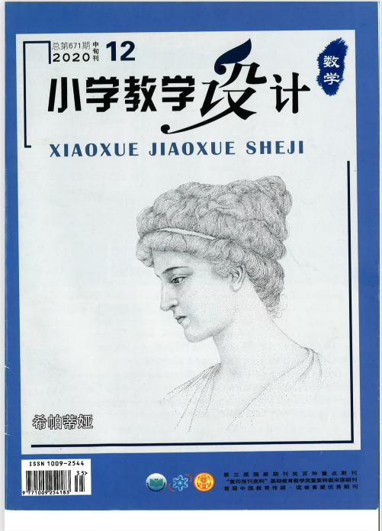
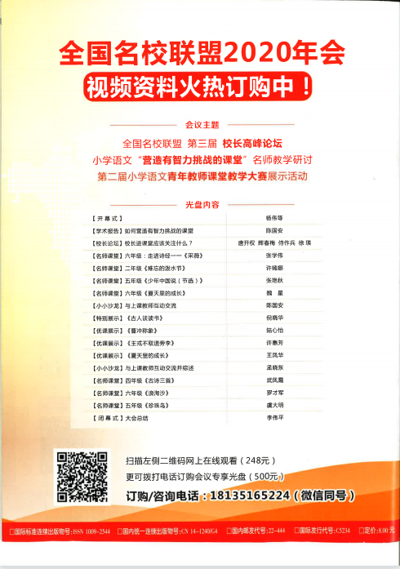
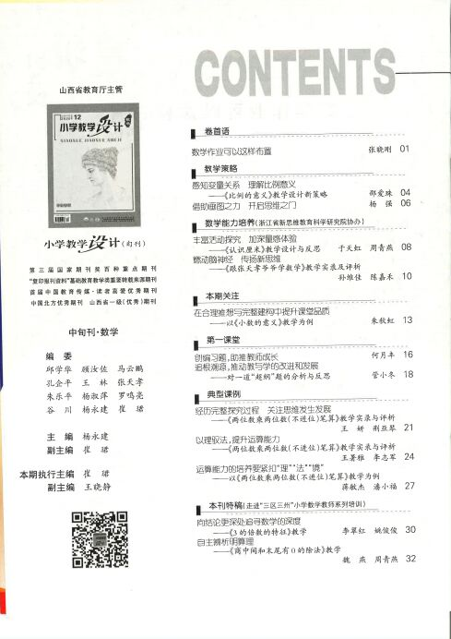
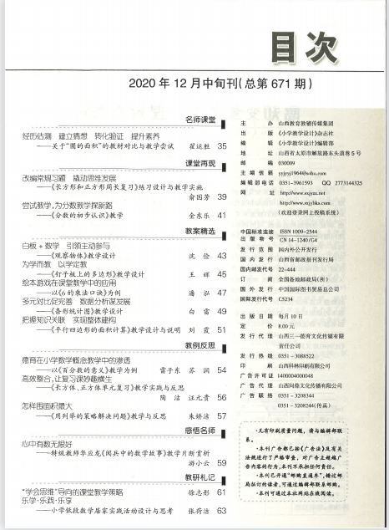
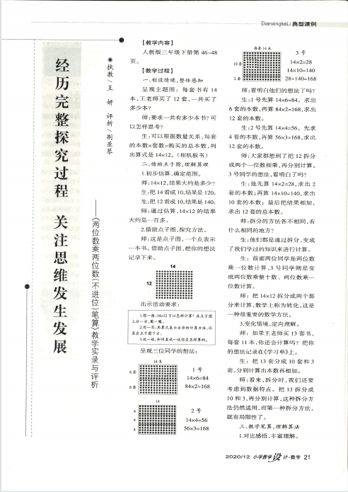

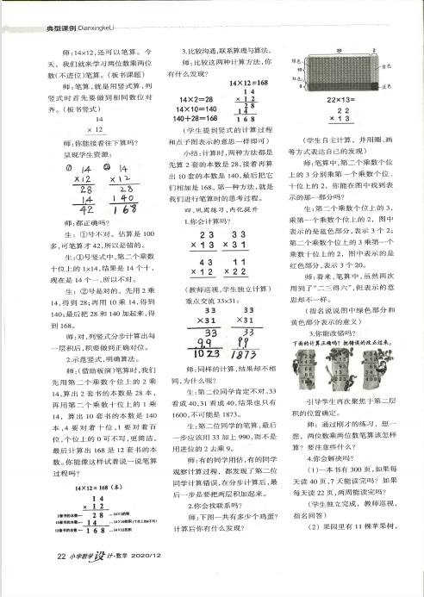
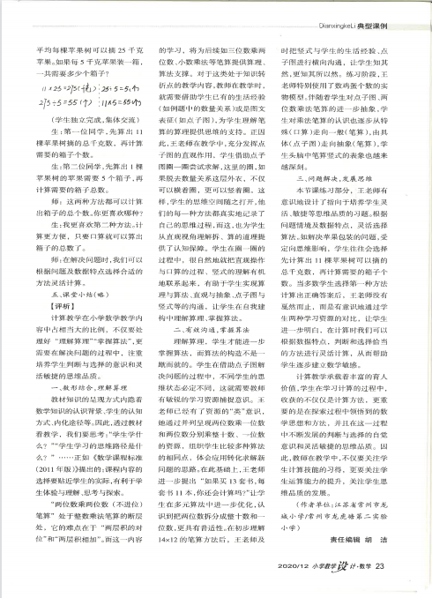

核心期刊+经历抽象过程 促进思维活跃——《认识线段》教学设计与说明（一）+2021.9
